Diese Checkliste hilft Ihnen körperliche Belastungen in Ihrem Unternehmen zu ermitteln. Sie können dann entsprechend Maßnahmen in der Gefährdungsbeurteilung festlegen.

Betriebsbereich/ Arbeitsplätze/ Tätigkeit:

Belastungsart |  | Orientierungsfrage  (bezogen auf Tätigkeiten typischer Arbeitsschichten) | Erhöhte  Belastung |  |  |  |  |  |  | Tätigkeits-spez. Beschwerden bekannt?
 |  |  | Ja |  |  |  | Nein |  |  | Tätigkeits-spez. Beschwerden bekannt?
1. Manuelle Lastenhandhabung
Heben, Halten, Tragen  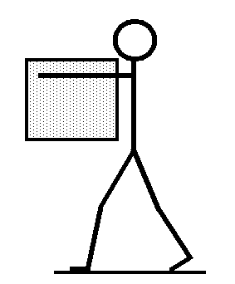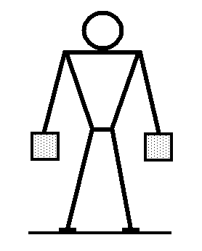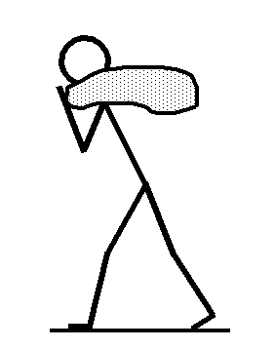  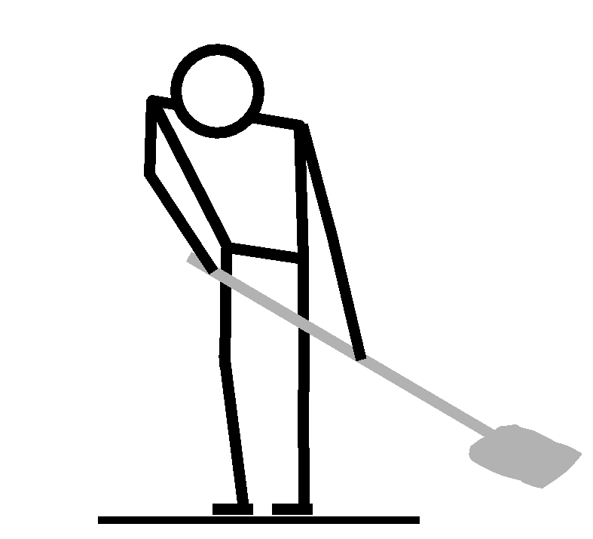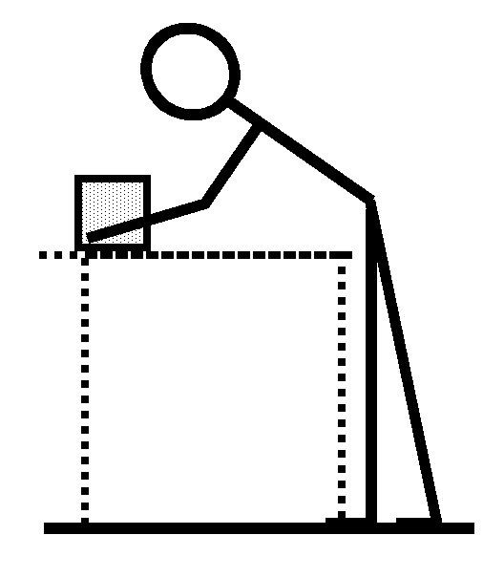 | Werden folgende Belastungen erreicht oder überschritten?  Ergänzend zur Tabelle gilt:  Lastenhandhabungen mit  - sehr hoher Häufigkeit niedrigerer Lastgewichte,  - höherer Lastgewichte mit einer gewissen Regelmäßigkeit,  - sehr ungünstigen Körperhaltungen  sind ebenfalls als erhöhte Belastung einzustufen.
  Art der Lasthandhabung
  Art der Lasthandhabung | Frauen |  | Männer
  Art der Lasthandhabung | 5 – 10 kg | 10 - 15 kg | 10 – 15 kg | 15 – 20 kg
   | Häufigkeit pro Arbeitstag
  Heben | 100 | 50 | 100 | 50
  Halten, Tragen (ab 5 s Dauer) | 60 | 30 | 60 | 30
Ziehen, Schieben  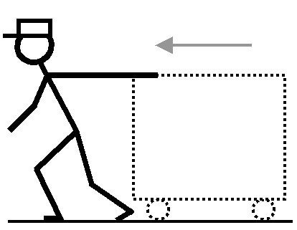  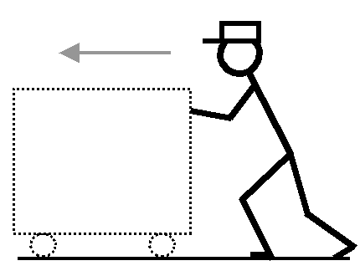 | Ziehen oder Schieben von Lasten (Container, Betten, Trolleys etc.) mit großer Kraftanstrengung  - über kurze Distanzen regelmäßig (ab 40 x pro Arbeitstag)?  - über längere Distanzen (Gesamtstrecke ab 500 m pro Arbeitstag)?

Belastungsart | Orientierungsfrage  (bezogen auf Tätigkeiten typischer Arbeitsschichten) |  | Erhöhte  Belastung |  |  |  |  |  | Tätigkeits-spez. Beschwerden bekannt?
Belastungsart |  |  | Ja |  |  | Nein |  |  | Tätigkeits-spez. Beschwerden bekannt?
2. Erzwungene Körperhaltungen
Rumpfbeuge  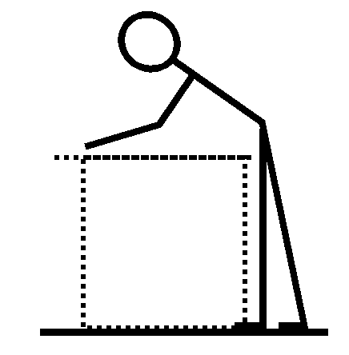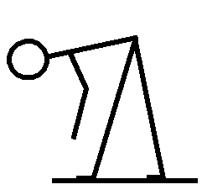 |  | Durch die Arbeitsaufgabe bedingte deutlich erkennbare Rumpfvorbeugungen ab etwa 20° (ab 1 Stunde pro Arbeitstag ohne wirksame Pause).
Hocken, Knien, Fersensitz, Kriechgang  Liegen  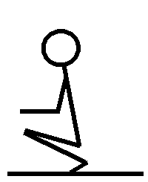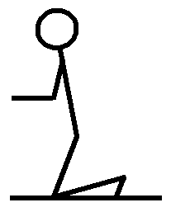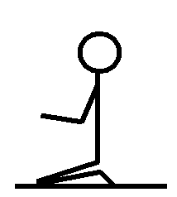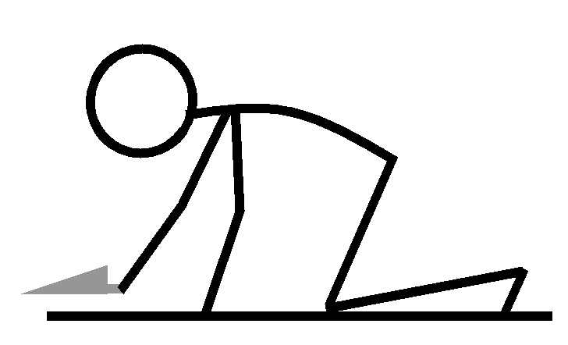 |  | Arbeiten im Hocken, Knien, Fersensitz oder Kriechgang ab 1 Stunde pro Arbeitstag?  Arbeiten im Liegen (z.B. Behälterbau, Schiffsbau) ab 2 Stunden pro Arbeitstag?
Arme über  Schulterniveau  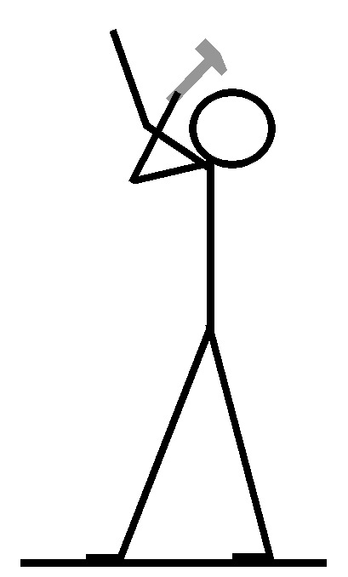 |  | Arbeiten oberhalb des Schulterniveaus über längere Zeitabschnitte (insgesamt ab 2 Stunden pro Arbeitstag)?  Auch bei geringeren Zeitanteilen erhöhte Belastungen gegeben, z.B. bei:  - zusätzlichem Handhaben von Lasten,  - Überkopfarbeit.

Belastungsart | Orientierungsfrage  (bezogen auf Tätigkeiten typischer Arbeitsschichten) |  | Erhöhte  Belastung |  |  |  |  |  |  | Tätigkeits-spez. Beschwerden bekannt?
Belastungsart |  |  | Ja |  |  |  | Nein |  |  | Tätigkeits-spez. Beschwerden bekannt?
3. Arbeit mit erhöhter Kraftanstrengung und/oder Krafteinwirkung
Schwer zugängliche Arbeitsstellen (Steigen, Klettern)  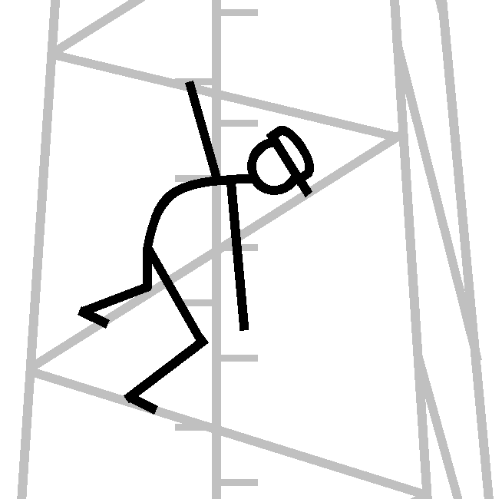 |  | Mehrfach pro Arbeitstag Aufsteigen auf hohe Masten, Türme etc.?
Einsatz des Hand-/Arm-Systems als Werkzeug (Klopfen, Schlagen, Drücken) |  | Regelmäßiges Klopfen, Schlagen oder Drücken mit der Hand bedingt durch die Arbeitsaufgabe?
Kraft-/Druck-einwirkung bei der Bedienung von  Arbeitsmitteln  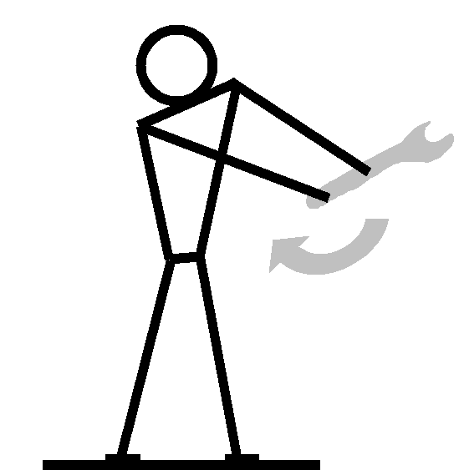 |  | Regelmäßig erhöhte Kräfte oder erhöhte Druckeinwirkungen bei der Bedienung von Arbeitsmitteln?

Belastungsart | Orientierungsfrage  (bezogen auf Tätigkeiten typischer Arbeitsschichten) | Erhöhte  Belastung |  |  |  |  |  | Tätigkeits-spez. Beschwerden bekannt?
Belastungsart |  | Ja |  |  | Nein
4. Repetitive Tätigkeiten mit hohen Handhabungsfrequenzen
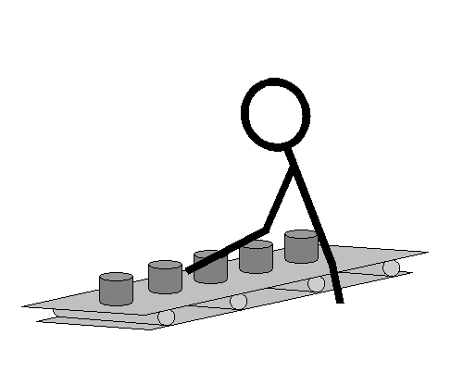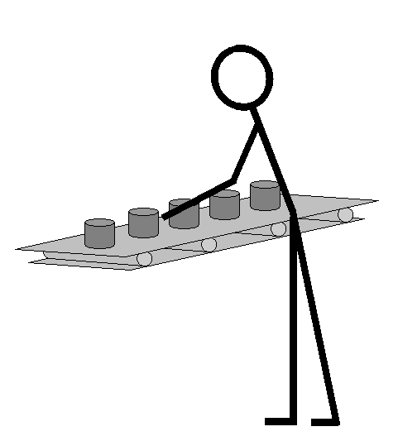 | Arbeiten ununterbrochen ab 1 Stunde mit ständig wiederkehrenden, gleichartigen Schulter-, Arm-, Hand-Bewegungen mit erhöhter Krafteinwirkung oder in extremen Gelenkstellungen?

Checkliste bearbeitet durch: |  |  | Datum:
 | (Unternehmer) | Unternehmen
 | (Sicherheitsfachkraft)
 | (Betriebsarzt)

CheckIiste in Anlehnung an Handlungsanleitung für die arbeitsmedizinische Vorsorge nach dem berufsgenossenschaftlichen Grundsatz G 46 (BGI 504-46).

